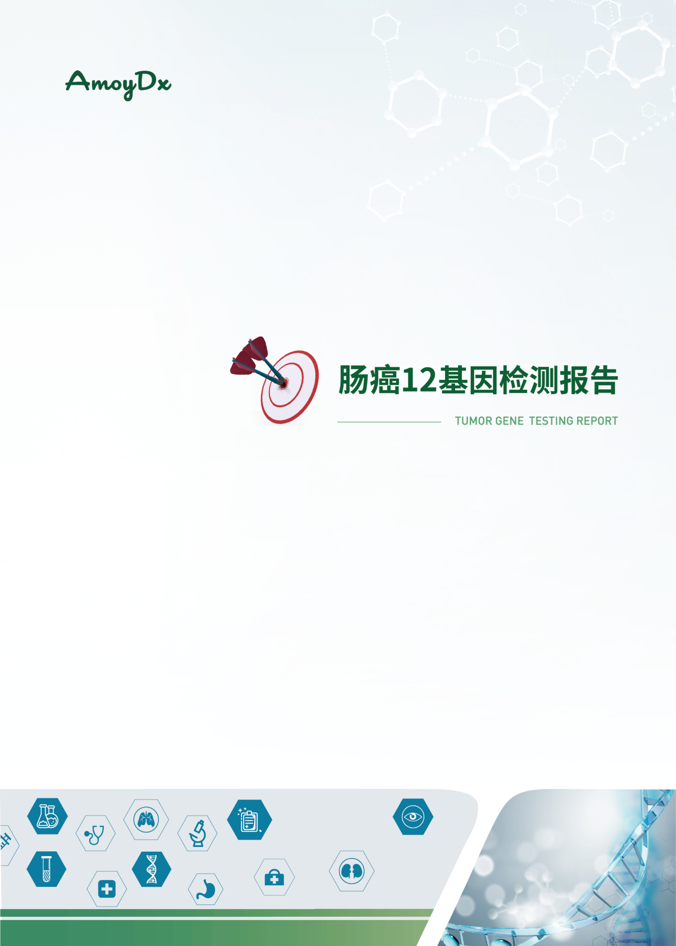

{{p subdoc.dyn_0_ToTheCustomer}}

C ONTENT  目 录 | 1 | 检测总览
送检信息
检测项目简介
检测结果总结
详细检测结果
靶向/免疫治疗相关标志物检测结果
可能与肿瘤发生发展相关的变异
化疗药物相关标志物检测结果
临床意义不明变异
 | 2 | 检测结果详细解读
微卫星状态检测结果解读
具有临床意义的变异详细解读
可能与肿瘤发生发展相关的变异详细解读
 | 3 | 可能获益的药物
 | 4 | 可能获益的临床试验
 | 5 | 数据质控
 | 6 | 产品声明
 | 7 | 参考文献
 | 8 | 附录

1 | 检测总览

>1.1 送检信息
{{p subdoc.dyn_1_Overview_SampleInfo}}

>1.2 检测项目简介
检测方法 | 扩增子法和二代测序技术（NGS）
检测平台 | {{sample.ngs_platform|e}}
检测内容 | 本产品检测范围覆盖12个已获批或处于临床研究阶段的靶向药物的相关标志物。本产品可检测KRAS、NRAS、BRAF、POLE、PIK3CA、ERBB2（HER2）、NTRK1、NTRK3、ALK、RET、FGFR3基因与靶向药物相关的热点突变区域内的点突变、插入缺失、拷贝数变异（仅限ERBB2基因）和NTRK1、NTRK3、ALK、RET、FGFR3基因的融合以及微卫星不稳定性（MSI）和化疗药物代谢相关酶类多态性位点。
检测意义 | 本产品可为受检者提供相关疾病临床治疗决策参考。
{{r page_break }}

>1.3 检测结果总结
{{p subdoc.dyn_1_Overview_Summary}}
{{r page_break }}

>1.4 详细检测结果

靶向/免疫治疗相关标志物检测结果

{{p subdoc.dyn_1_Overview_Variant_Synthesize }}

- 可能与肿瘤发生发展相关的变异

{{p subdoc.dyn_1_Overview_VariantSomatic_onconodrug}}

- 化疗药物相关标志物检测结果

{{p subdoc.dyn_1_Overview_Chemo }}

临床意义不明变异

{{p subdoc.dyn_1_Overview_VariantSomatic_III}}
{{r page_break }}
2 | 检测结果详细解读

>2.1 微卫星状态检测结果解读
{{p subdoc.dyn_2_Detailed_InterpretationMSI}}

>2.2 具有临床意义的变异详细解读
{{p subdoc.dyn_2_Detailed_InterpretationSomatic_I_II}}

>2.3 可能与肿瘤发生发展相关的变异详细解读
{{p subdoc.dyn_2_Detailed_InterpretationSomatic_onconodrug}}
{{r page_break }}
3 | 可能获益的药物

{{p subdoc.dyn_3_ApprovalRegimenIntroduction}}
{{r page_break }}
4 | 可能获益的临床试验

{{p subdoc.dyn_4_ClinicalTrial}}
{{r page_break }}
5 | 数据质控

质控参数 |  | 质控数值 | 参考值
病理评估 | 恶性肿瘤细胞占比 | {%if sample.tumor_content%}{{sample.tumor_content}}{%else%}{%if lib_quality_control and lib_quality_control.lib_dna_qc and lib_quality_control.lib_dna_qc.tumor_content%}{{lib_quality_control.lib_dna_qc.tumor_content}}{%else%}/{%endif%}{%endif%} | ≥20%
DNA质量评估 | 文库DNA浓度（ng/μL） | {%if lib_quality_control and lib_quality_control.lib_dna_qc and lib_quality_control.lib_dna_qc.library_concn%}{{lib_quality_control.lib_dna_qc.library_concn|replace(“.00”,””)}}{%else%}{%endif%} | ≥10
测序质量评估 | Q30 | {{qc.dna_data_qc.cleandata_q30}} | ≥75%
 | 比对率 | {{qc.dna_data_qc.mapping_ratio}} | /
 | 覆盖度 | {{qc.dna_data_qc.cover_ratio}} | /
 | 均一性 | {{qc.dna_data_qc.uni20}} | /
 | 平均有效深度（×） | {{qc.dna_data_qc.depth_ssbc}} | ≥400
 | RNA内参绝对拷贝数（×） | {%if qc.dna_data_qc.depth_rna_ctrl %}{{qc.dna_data_qc.depth_rna_ctrl|replace(“.00”,””)}}{%else%}0{%endif%} | ≥20

注：
- 仅当送检的样品中含有或可制作石蜡玻片时才能进行病理质控，若肿瘤细胞含量低于20%，可能会影响检测结果的准确性；
- Q30：测序的准确率高于99.9%的碱基的比例；
- 比对率：可以比对至参考序列上的reads的比例；
- 覆盖度：检测到的区域占目标区域的比例；
- 均一性：整体目标区域中，测序深度超过平均深度*20%的区域的占比；
- 平均有效深度：目标区域每个碱基被覆盖到的次数的平均值，去除PCR重复后测到的读数；
- RNA内参绝对拷贝数：该拷贝数低于20时表示RNA质量较差、RNA反转录投入量不足或RNA中含有抑制剂，一般应重新提取RNA进行实验；
- 参考值为“/”，表示此质控项并非本检测的必要质控项，结果仅供参考；
- 如果“质控数值”偏离“参考值”范围，检测结果准确性可能会受到影响。

检测人： | 复核人： | 审批人：

6 | 产品声明
{{p subdoc.dyn_7_Product_State}}
{{r page_break }}
7 | 参考文献

      - {%p for a in (refer.fixed + refer.dynamic.s_var12 + refer.dynamic.s_var_onco_nodrug + refer.dynamic.msi + refer.dynamic.knb)|unique%}
      - {{a}}
      - {%p endfor%}
{{r page_break }}
8 | 附 录

附录1 检测基因列表
本检测项目中使用的参考基因组版本为hg19，报告中的变异命名遵从HGVS指南(http://varnomen.hgvs.org)中的相关规定进行命名。一个基因可能同时存在多种变异类型。

检测点突变与插入缺失变异的基因列表（11个基因）
KRAS | NRAS | BRAF | POLE | PIK3CA | ERBB2(HER2) | ALK | FGFR3
NTRK1 | NTRK3 | RET

检测拷贝数变异的基因列表（1个基因）
ERBB2(HER2)

检测融合变异的基因列表（5个基因）
ALK | FGFR3 | NTRK1 | NTRK3 | RET
{{r page_break }}
{{p subdoc.dyn_8_Other_ReportSecurityCheck}}

